附件1
直播操作指南

手机端操作：扫描下方二维码，关注微信公众号“山东预防医学会”，进入公众号点击左下角“会议直播”，注册观看。
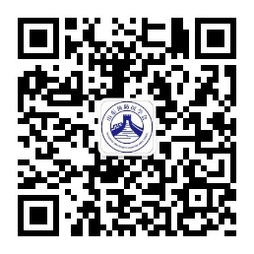

电脑端操作：电脑安装“微信PC端”登录微信后，操作同上。
观看直播：预约成功的用户，进入“山东预防医学会”公众号，点击左下角“会议直播”，点击“预防医学齐鲁论坛”即可在线观看。
观看回放：直播结束后我们将尽快完成课件制作，在微信公众号“山东预防医学会”中观看回放。

附件2
疫情防控要求

根据当前疫情防控形势和有关要求，本次大会参会人员须满足以下疫情防控要求：
一、完成新冠肺炎疫苗全程接种。未完成者须提供会前7天内（10月4日之后）核酸检测报告。
二、近2周内未曾有中高风险地区的旅行史或居住史、未曾有与中高风险地区返乡人员接触史。
三、近2周内未曾有境外旅行史或居住史，未曾有密切接触过近期从国外入境者。
四、近2周内未曾有与疑似或新冠病毒感染者（含核酸检测阳性的无症状者）的接触史。未曾有发热、咳嗽、腹泻、结膜充血等症状。
五、发生本土疫情的地区和有扩散风险的毗邻地区入鲁返鲁人员其本人、家属或单位不得参会。
六、酒店、会场、餐厅入口处主动出示健康通行码，接受体温检测，主动戴口罩，保持社交距离1米以上。
七、会议期间如无特殊情况，不外出、不访友、不聚会。

